北京市统计局 国家统计局北京调查总队2015年
政府信息公开工作年度报告

北京市统计局 国家统计局北京调查总队
二○一六年三月

本报告根据《中华人民共和国政府信息公开条例》（以下简称《条例》）要求，由北京市统计局、国家统计局北京调查总队（以下简称市统计局、北京调查总队）编制。
全文包括市统计局、北京调查总队政府信息公开工作总体情况、主动公开情况、依申请公开情况、因政府信息公开申请行政复议和提起行政诉讼情况、政府信息公开工作存在的不足及改进措施。
本报告所列数据的统计期限自2015年1月1日起，至2015年12月31日止。本报告的电子版可在市统计局、北京调查总队网站http://www.bjstats.gov.cn下载。如对本报告有任何疑问，请联系：北京市统计资料管理中心（地址：北京市西城区槐柏树街2号4号楼；邮编：100053；联系电话：83172556；电子邮箱：tjgk@bjstats.gov.cn）。
一、总体情况
2015年，市统计局、北京调查总队在国家统计局和市委、市政府的领导下，在市政府信息公开主管部门的具体指导下，认真贯彻《条例》精神，履行《条例》规定的法定义务，围绕全市统计中心任务，进一步优化政府信息公开程序，完善工作机制，拓展公开渠道，创新公开形式，深化公开内容，信息公开工作有效开展。
（一）信息公开工作情况
组织机构健全。市统计局、北京调查总队作为全市政府统计工作的主管部门，高度重视政府信息公开工作，成立了政府信息公开工作协调组，负责组织推进、指导协调统计信息公开工作。2015年，市统计局、北京调查总队配备了4名专职信息公开员，60名兼职信息公开员。
制度与工作机制进一步完善。市统计局、北京调查总队在结合统计工作实际上，一是根据《北京市政府信息公开规定》，修订完善本单位《政府信息公开工作管理规定》，并编制《政府信息公开工作主要环节暨保密审查点流程图》，以图示方式强化政府信息公开工作流程，确保公开信息及时准确。二是制发《2015年政府信息公开工作要点及任务分解实施方案》，规范信息公开工作，按月度检查督办。三是建立信息公开协调组季度例会工作机制，会商解决信息公开工作问题。
保障公开平台与渠道场所畅通。2015年，市统计局、北京调查总队进一步加强信息公开平台建设，通过网站、新闻发布会、微博等多种渠道及时发布和解读统计数据，及时回应公众关切热点难点问题，努力提升统计信息服务水平。市统计局、北京调查总队坚持新闻发布会制度，确定两名局级新闻发言人，定期召开全市经济运行情况新闻发布会，及时发布各项统计数据；“北京统计”微博开通以来，每周更新微博内容，及时发布数据、调查通知、讲座和介绍统计知识等内容。市统计局、北京调查总队设有专门的政府信息公开场所，提供信息申请受理、电子阅览、文献查阅等服务。全年政府信息公开咨询、申请及答复工作均有序开展、稳步推进。
注重教育培训和监督指导。为切实提高统计部门政府信息公开工作能力和服务水平，2015年，市统计局、北京调查总队对全体专兼职政府信息公开人员开展了业务培训工作，使工作人员更加准确领会《条例》及《北京市政府信息公开规定》精神，准确掌握政府信息判定原则和公开流程，更规范地开展信息公开工作，切实提高信息公开工作质量。同时，我们注重对各区政府统计部门信息公开工作进行日常指导，并按照机关《政府信息公开工作管理规定》和《各区统计局队政府信息公开工作考核办法》，严格督查考核。
（二）重点领域
市统计局、北京调查总队按照市政府统一要求，在门户网站、首都之窗同时公开《职权信息清单》、《行政处罚权力清单》、《行政审批事项清单》，并从2015年开始，对统计上严重失信企业进行认定和公示。此外，市统计局还按时公开了2015年部门预算、“三公”经费、2014年部门决算，预决算和“三公”经费公开信息细化至支出分类等内容，对机动车保有量、因公出国（境）团组数及人数、公务接待情况的增减变动原因等进行了说明。市统计局、北京调查总队严格遵守政府采购制度，在中国政府采购网和北京市政府采购网上公开信息，包含招标公告、更正公告、中标结果和采购合同公示。
二、主动公开情况
（一）公开情况
2015年，市统计局、北京调查总队在首都之窗“政府信息公开专栏”主动公开政府信息1108条。其中，法规文件类信息19条，占总体的比例为1.71%；规划计划类信息8条，占总体的比例为0.72%；行政职责类信息4条，占总体的比例为0.36%；业务动态类信息1077条，占总体的比例为97.21%。
其中，业务动态类信息涵盖了统计制度及调查项目、统计数据等方面信息。
在统计制度及调查项目类信息的公开方面，为方便社会各界快速了解面向调查单位制发的统计调查方法和统计报表制度，广泛知晓统计系统业务内容，市统计局、北京调查总队在2015年主动公开了39项定期调查（如年度、季度、月度）统计报表制度。
在统计数据类信息的公开方面，市统计局、北京调查总队注重向社会公开发布数据及解读信息。2015年主要包括：各月（季）度统计数据及信息、《2015数据北京》、《北京市2014年国民经济和社会发展统计公报》、《2014年北京都市型现代农业生态服务价值监测公报》、《北京经济普查年鉴（2013）》等。其中，《2015北京统计年鉴》内容涵盖了人口与就业，宏观经济，产业情况，教育、文化、科学、卫生，居民生活与城市建设及环境等各类统计数据。
（二）公开的特色信息
增设京津冀解读专栏。为深入贯彻落实《京津冀协同发展规划纲要》，方便社会公众从数据入手了解京津冀地区资源分布及社会经济发展的主要情况，市统计局、北京调查总队推出“京津冀解读专栏”。专栏从发展目标、功能定位、空间布局、核心任务、重点领域等方面深入解读了《京津冀协调发展规划》，并及时发布京津冀的人口、从业人员、GDP、内外贸易、教育、卫生等多项数据及数据解读。
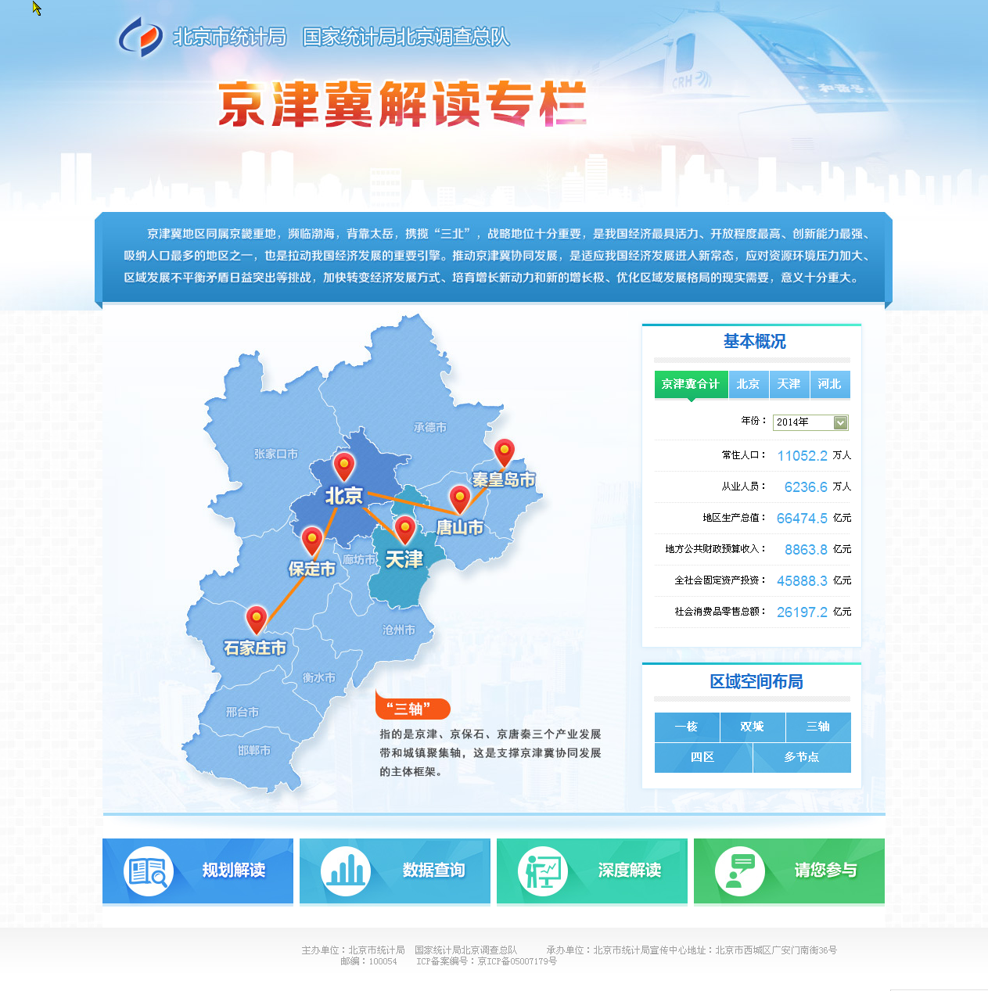
公开1%人口抽样调查工作。1%人口抽样调查，是一项涉及民众的较大规模调查，为使社会公众及时了解调查工作动向，市统计局、北京调查总队通过网站、报纸、电视台等多种渠道宣传人口抽样调查的重要意义，并公布了调查抽中小区名单、各小区调查员信息，提示调查员入户调查时间，尽可能消除公众接受入户调查时的不安全心理，减少拒绝接受调查情况的发生。
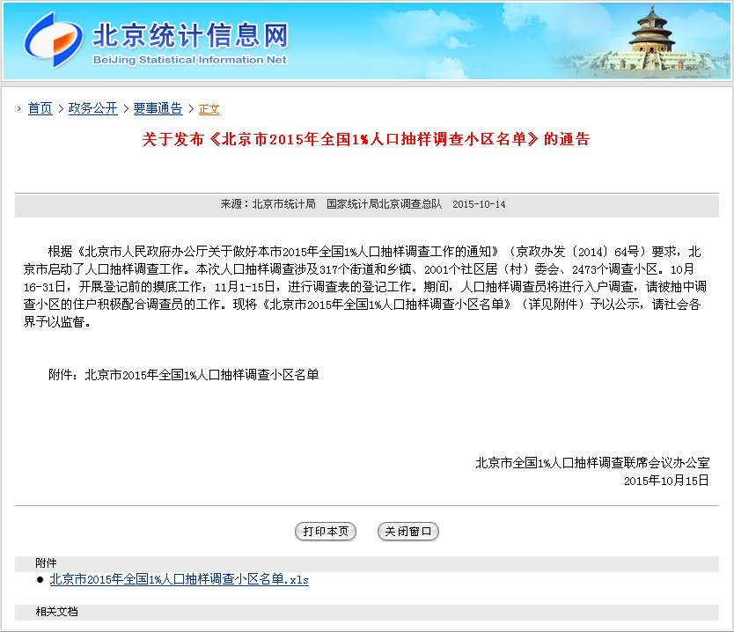
（三）公开形式
2015年，市统计局、北京调查总队继续探索创新公开形式，建设信息公开平台，通过官方门户网站、北京市宏观经济社会发展基础数据库（以下简称北京市宏观数据库）、新闻发布会、统计微博等多种渠道及时发布和解读统计数据，回应公众关切的热点难点问题，不断提升统计服务水平。
1.丰富统计数据服务方式。北京市宏观数据库是全市政府部门数据资源共享发布的基础平台，也是统计数据提供社会应用的重要方式。通过宏观数据库加载发布统计数据，为使用者提供了可以按年度、进度对比查询和下载使用的途径，与网页发布统计数据信息方式形成互补，丰富了统计数据的服务手段。2015年，北京市宏观数据库的数据资源进一步丰富，年内数据库新增指标、分组各11个，新增数据表1433张，共加载、更新全市经济社会领域数据40.3万笔，加载各维护单位文字资料656篇。
2.坚持新闻发布会制度。市统计局、北京调查总队确定两名局级新闻发言人，年内召开各类发布会5场，与会记者近100人次，及时发布各项统计数据。
3.多种媒体联动公开统计信息。2015年，市统计局、北京调查总队继续加大在各种媒体中播发统计信息的力度，公开量与去年相比增长28.9%。其中，在各类报刊刊登统计信息1044条；电视播发统计信息183条；与北京电视台联合制作的《数说北京》栏目共播出52期节目。
4.继续打造公开服务品牌。2015年，市统计局、北京调查总队在国家图书馆举办了十期“统计知识大讲堂”系列讲座，参与公众达到2500多人次；“北京统计”官方微博每周更新，及时发布数据、调查通知、讲座和介绍统计知识等内容。2015年共发布微博960条。
（四）咨询情况
2015年，市统计局、北京调查总队共接受公民、法人及其他组织政府信息公开方面的咨询2340人次。其中，现场咨询125人次，占总数的5.34%；电话咨询2013人次，占总数的86.03 %；网上咨询202人次，占总数的8.63%。
从咨询信息内容看，以咨询统计数据类信息为主，其中与人民生活相关的民生类的统计数据咨询频率较高，如城镇及农村居民人均可支配收入及消费支出、职工平均工资、人口与就业情况、国民经济各行业城镇单位在岗职工平均工资、地区生产总值、各类价格指数等。人口普查资料、经济普查资料等也很受关注。
三、依申请公开情况
（一）申请情况
2015年，市统计局、北京调查总队共收到政府信息公开申请119件。其中，当面申请116件，占总数的97.48%；通过互联网申请1件，占总数的0.84%；以信函形式申请2件，占总数的1.68%。
申请内容中，99%为业务动态类信息，1%为行政职责类信息。其中“城乡居民生活情况主要统计数据”、“平均工资”和“商品房平均售价”申请数量居前，共计100件，占总数的84.03%，申请公开的信息主要用于科研院所的课题分析研究、论文撰写，以及提供给司法部门的参考依据等。
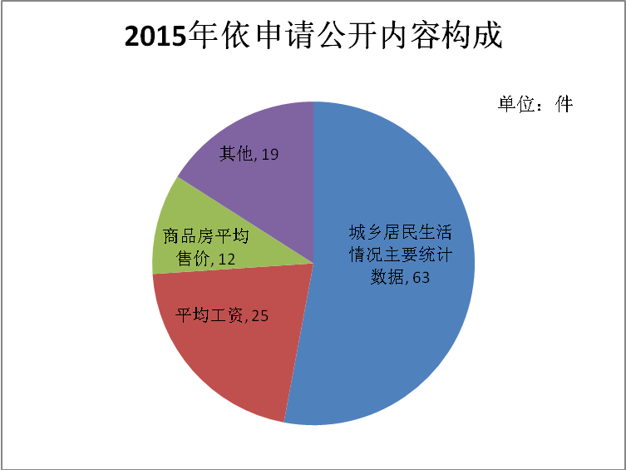
（二）答复情况
2015年，市统计局、北京调查总队对119件信息公开申请全部进行了答复，“同意公开”的118件，占总数的99.16%；“非本机关掌握”的1件，占总数的0.84%。
2015年，市统计局、北京调查总队在严格按照《条例》 “自收到申请之日起15个工作日内予以答复” 规定的基础上，对可能引发咨询的重点及热点信息进行梳理，提前做好接待准备，提高信息答复效率。受理的119件申请中，当场答复113件，其余1件为邮寄答复，5件为电子邮件答复。
（三）依申请公开政府信息收费情况
2015年，市统计局、北京调查总队未向公民、法人和其他组织收取与政府信息申请有关的任何费用。
四、行政复议和行政诉讼情况
2015年，未发生针对市统计局、北京调查总队政府信息公开的行政复议及行政诉讼情况。
五、存在的不足及改进措施
（一）存在的不足
市统计局、北京调查总队政府信息公开工作在丰富服务手段、注重服务时效等方面需要进一步深入探索和实践，不断改进，特别是社会公众对统计指标、统计数据的理解还不完全准确，统计部门在公开数据产生过程和数据解读方面仍需进一步加强。2016年是“十三五”规划的开局之年，市统计局、北京调查总队将以完善规章制度、加强规范管理作为信息公开工作的重点，继续加大公开的广度和深度，进一步提高统计工作透明度，努力为社会各界提供优质高效的统计信息公开服务。
（二）2016年将重点开展的工作
一是市统计局、北京调查总队将按全市要求完成2016年部门预算、“三公经费”公开、2015年决算公开工作，及时更新维护局队职权信息清单；二是根据国家和本市关于社会信用体系建设的工作部署，继续做好企业信用信息公示工作，完善统计诚信单位的准入与退出机制，依法做好统计失信企业信息公示期限管理工作；三是继续做好京津冀协同发展统计数据服务工作，丰富、完善京津冀统计数据专栏；四是进一步提高统计数据服务的有效性，改进进度数据（信息）发布工作，做好对主要指标解释、口径范围、计算方法的辅助性说明。

附表：政府信息公开情况统计表

附表
政府信息公开情况统计表

（2015年度）

统 计 指 标 | 单位 | 统计数
一、主动公开情况 | ——
（一）主动公开政府信息数 | 条 | 1108
（不同渠道和方式公开相同信息计1条） | 条 | 1108
其中：主动公开规范性文件数 | 条 | 4
制发规范性文件总数 | 件 | 4
（二）重点领域公开政府信息数 | 条 | 8
（不同渠道和方式公开相同信息计1条） | 条 | 8
其中：主动公开财政预算决算、“三公经费”和行政经费信息数 | 条 | 3
主动公开保障性安居工程建设计划、项目开工和竣工情况，保障性住房的分配和退出等信息数 | 条 | 0
主动公开食品安全标准，食品生产经营许可、专项检查整治等信息数 | 条 | 0
主动公开环境核查审批、环境状况公报和重特大突发环境事件等信息数 | 条 | 0
主动公开招投标违法违规行为及处理情况、国有资金占控股或者主导地位依法应当招标的项目等信息数 | 条 | 0
主动公开生产安全事故的政府举措、处置进展、风险预警、防范措施等信息数 | 条 | 0
主动公开农用地转为建设用地批准、征收集体土地批准、征地公告、征地补偿安置公示、集体土地征收结案等信息数 | 条 | 0
主动公开政府指导价、政府定价和收费标准调整的项目、价格、依据、执行时间和范围等信息数 | 条 | 0
主动公开本市企业信用信息系统中的警示信息和良好信息等信息数 | 条 | 0
主动公开政府部门预算执行审计结果等信息数 | 条 | 0
主动公开行政机关对与人民群众利益密切相关的公共企事业单位进行监督管理的信息数 | 条 | 0
主动公开市人民政府决定主动公开的其他信息数 | 条 | 5
（三）通过不同渠道和方式公开政府信息的情况 | ——
1.政府公报公开政府信息数 | 条 | 0
2.政府网站公开政府信息数 | 条 | 1108
3.政务微博公开政府信息数 | 条 | 960
4.政务微信公开政府信息数 | 条 | 0
5.其他方式公开政府信息数 | 条 | 1108
二、回应解读情况 | ——
（一）回应公众关注热点或重大舆情数 | 次 | 180
（不同方式回应同一热点或舆情计1次） | 次 | 180
（二）通过不同渠道和方式回应解读的情况 | ——
1.参加或举办新闻发布会总次数 | 次 | 5
其中：主要负责同志参加新闻发布会次数 | 次 | 5
2.政府网站在线访谈次数 | 次 | 1
其中：主要负责同志参加政府网站在线访谈次数 | 次 | 1
3.政策解读稿件发布数 | 篇 | 103
4.微博微信回应事件数 | 次 | 50
5.其他方式回应事件数 | 次 | 21
三、依申请公开情况 | ——
（一）收到申请数 | 件 | 119
1.当面申请数 | 件 | 116
2.传真申请数 | 件 | 0
3.网络申请数 | 件 | 1
4.信函申请数 | 件 | 2
（二）申请办结数 | 件 | 119
1.按时办结数 | 件 | 119
2.延期办结数 | 件 | 0
（三）申请答复数 | 件 | 119
1.属于已主动公开范围数 | 件 | 0
2.同意公开答复数 | 件 | 118
3.同意部分公开答复数 | 件 | 0
4.不同意公开答复数 | 件 | 0
其中：涉及国家秘密 | 件 | 0
涉及商业秘密 | 件 | 0
涉及个人隐私 | 件 | 0
危及国家安全、公共安全、经济安全和社会稳定 | 件 | 0
不是《条例》所指政府信息 | 件 | 0
法律法规规定的其他情形 | 件 | 0
5.不属于本行政机关公开数 | 件 | 1
6.申请信息不存在数 | 件 | 0
7.告知作出更改补充数 | 件 | 0
8.告知通过其他途径办理数 | 件 | 0
四、行政复议数量 | 件 | 0
（一）维持具体行政行为数 | 件 | 0
（二）被依法纠错数 | 件 | 0
（三）其他情形数 | 件 | 0
五、行政诉讼数量 | 件 | 0
（一）维持具体行政行为或者驳回原告诉讼请求数 | 件 | 0
（二）被依法纠错数 | 件 | 0
（三）其他情形数 | 件 | 0
六、举报投诉数量 | 件 | 0
七、依申请公开信息收取的费用 | 元 | 0
八、机构建设和保障经费情况 | ——
（一）政府信息公开工作专门机构数 | 个 | 1
（二）设置政府信息公开查阅点数 | 个 | 1
（三）从事政府信息公开工作人员数 | 人 | 64
1.专职人员数（不包括政府公报及政府网站工作人员数） | 人 | 4
2.兼职人员数 | 人 | 60
（四）政府信息公开专项经费（不包括用于政府公报编辑管理及政府网站建设维护等方面的经费） | 元 | 0
九、政府信息公开会议和培训情况 | ——
（一）召开政府信息公开工作会议或专题会议数 | 次 | 5
（二）举办各类培训班数 | 次 | 1
（三）接受培训人员数 | 人次 | 155

